Samahan ng Kapitbahayanan [chōnai-kai]

１ Mga layunin at Gawain ng Samahan ng Kapitbahayanan
Sa nakalipas na taon, Sa patuloy na makabuluhang pagbabago ng urbanisasyon at kondisyon ng panglipunan ekonomiya. Pagsulong sa sari saring uri ng pagpapahalaga at kaparaanan ng pamumuhay ng tao at paggalang sa personal na buhay na ang mungkahi ay hindi nakakagambala sa pangkalahatan at mayroon din pagpapahalaga sa ugnayan sa tao at relihiyon.gayun din ang pagtutulungan ng bawat isa para sa kahinaan ng kalooban ng mga mamayan.
Sa ganitong uri ng kondisyon sa lipunan na inilalarawan sa itaas na sa isang banda ay ang pagkakaroon ng papel na dapat gampanan ng mga samahan ng kapitbahayanan. yan ay sa dahil na alam ng lahat na sa panahon ng malalaking sakuna tulad ng Malaking Lindol sa Hashin at Malaking Lindol sa Silangan ng Japan, Sa komyunidad kung saan ang samahan ng sambayanan ay mahusay nasa ayos tulad ng pagligtas,gabay sa paglikas,kompirmasyon sa kaligtasan sa mga residente, pamamahala ng kublihan, pagkain para sa nangangailangan at iba pa na maisagawa sa maayos na paraan,kung saan ay lubos na maibahagi sa kasiguraduhan ng kaligtasan ng residente. Ang pagtulong mula sa samahan sambayanan at organisasyon ng mga boluntaryo para sa paghahanda sa kalamidad ay ang pinaka maasahan, sa dahilan na ang matinding kalamidad ay maaring magbigay paralitiko sa buong lunsod at ang kakayahan ng katugunan mula sa pamahalaan ay may limita. Sa ganitong panahon ng trahedya,ang pagsama sama sa palagian gawain ng mga miyembro ng komyunidad ay magpapamalas ng kahalagahan.
Kahit sa lunsod ng Okazaki,nung panahon ng matinding ulan nuon 2008 buwan ng Agosto, dalawang tao ang nasawi, at maraming mga ari-arian ang napinsala, at kung saan humigit sa 3000 na mga tahanan ang naapektuhan ng pinsala, kasama din ang mga nasirang tulay, pag-guho,at marami pang iba. Kahit pa ang tumigil ang ulan, ang samahan ng kapitbahayanan at ang pamahalaan lunsod ay nagtulungan upang kamkamin ang mga nasaklaw ng mga nasira at pagtatapon ng mga basura at samang nagtutulungan ang mga ito upang manumbalik ang pang araw-araw na pangkabuhayan ng bawat residente sa pagbubuo ng pagkakaisa. Sa kasalukuyan, iba’t ibang mga panukala sa pag-iwas sa kalamidad ang maagang sinulong habang kinukumpirma nito ang kalagayan ng komyunidad. Ang kooperasyon ng komyunidad ay lubhang kailangan sa pagsisikap na sumulong ang syudad upang maging malakas sa gitna ng matinding kalamidad tulad ng panangga laban sa matinding ulan at iba pa.
Ang samahan ng kapitbahayan ay mayroon mahabang kasaysayan, at patuloy itong pinapairal sa dahil sa iba’t ibang uri ng suliranin sa pang-araw araw na pamumuhay (kalinisan ng kapaligiran,ligtasan ng trapiko,paghahanda sa kalamidad,pag-iwas sa krimen,mga kapakanan,at iba pa) kung saan ang kalutasan ng mamayan ay sa pamamagitan ng kooperasyon sa bawat isa at koordinasyon na ang layunin ay lalo pang mapabuti ang bayan . Ang komyunidad ay lugar para sa pang-araw araw na buhay at kanyang pagiging isang dalisay sa kalinisan at ang ligtas na kapaligiran na mayroon kaaya ayang pananaw sa mga residente. Ang samahan ng kasambahayanan ay dala ang mahalagang tungkulin sa pagtayo ng sapat na matitirahang komunidad at mapanatili pa ito hanggang sa darating na henerasyon
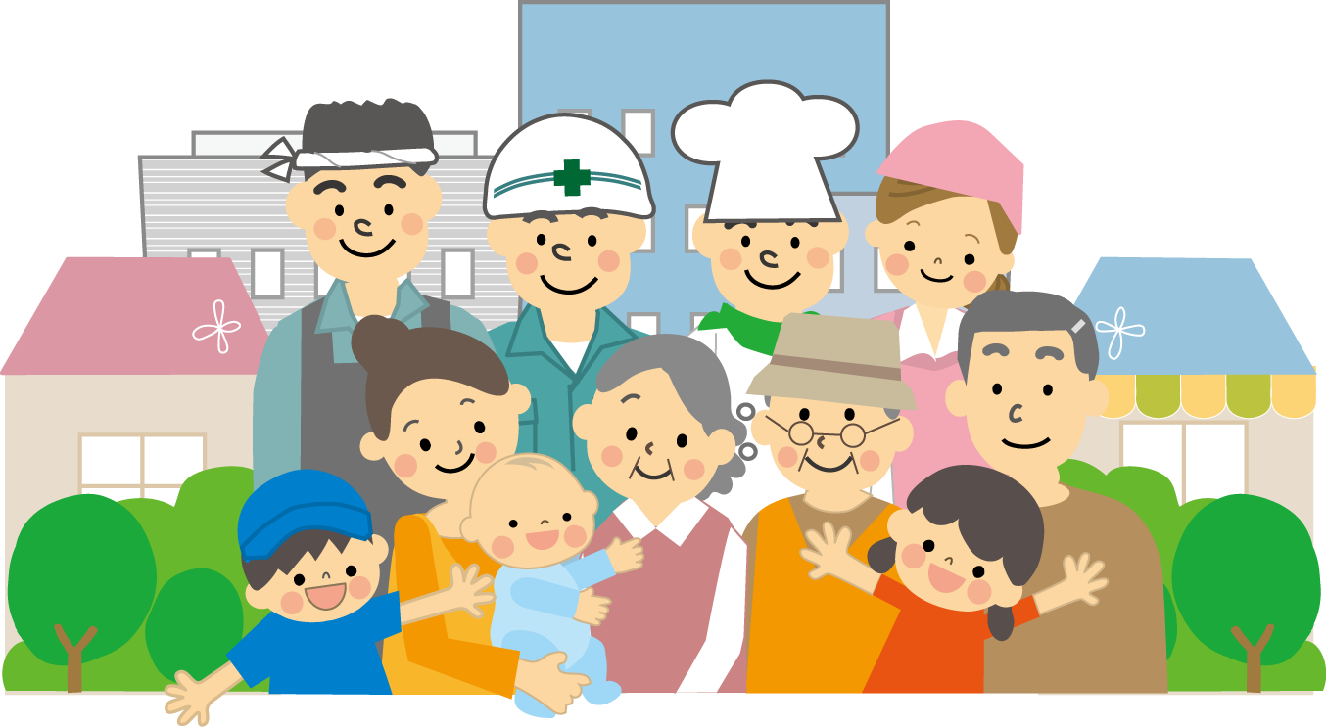

2 Tunkulin ng Samahan ng kapibahayanan
Ang komyunidad ay binubuo ng mga tao mula sa malawak na hanay ng henerasyon,mula sa mga kabataan hanggang sa matatanda gayun din sa mga kalagayan ng pamilya tulad ng kinabibilangan kasambahay at mga pinaiiral na iba’t ibang akupasyon. Sa karagdagan pa, ang urban center, mga umiiral na residenteng lugar,mga lalalwigan at iba pa na mayroon sariling espesyal na katangian.
Alinsunod pa, Ang tungkulin ng samahan ng kapitbayahan ay nag-iiba mula sa bawat komyunidad;ganun paman,sa kabuuan ng kanilang mga tungkulin ay kabilang ang mga sumusunod.
- Tungkulin Panglipunan (komyunikasyon, palakasan, libangan,ugnayan sa atletika, kasayahan,atbp.)
Ang pinaka mahalagang bagay para sa opsyonal na pagtitipon ng samahan kapitbahayanan ay ang mapayapang pakikipag-ugnayan ng bawat residente.Sa pamamagitan ng gawain nilikha at iba pang mga oportunidad para sa pagbibigayan,ang pagtitiwala sa mula sa miyembro ng komyunidad ay isang malaking katatagan.
⑵ Kaayusan ng Sekyuridad (Sakuna, krimen, sunog, mga panukala sa ligtas na trapiko, atbp.)
Walang nakakaalam kung kailan o saan ang isang klamidad ay magaganap. Napakaraming pangyayari ang maaring maganap tulad ng sunog,krimen,aksidente, at iba pa, sa kalagayan ganito kinakailangan natin magtulungan, protektahan ang buhay at ang mga ariarian, sa halip na umalis at mag-isa. Kinakailangan na pagpasyahan ang mga tungkulin na nararapat gawin at gumawa ng gawain pagsasanay sa iyong araw na nakalaan, upang ang saklolo ay matugunan ng komyunidad..
(3) Pagpapanatili sa Kapaligiran (Pagtatanggal ng tubig,ilaw sa daan, mga daan, basura,paglilinis, atbp.）
Upang mapanatili ang kalinisan at kagandahan ng bayan, bilang karagdagan sa pagpapanatili ng pasilidad at institusyon mula sa pananaw ng pampublikong kalinisan, ang pagpapatuloy ng kalinisan sa mga daan at mga gutter at pagtanggal ng mga damo ay pinaka-kinakailangan.
Ganun din, ang paghiling sa pamahalaan lokal para pagkabit ng mga ilaw sa daan at kagamitan para sa ligtas na trapiko, pagsasaayos ng mg delikadong daan, at iba pa ay magbibigay karagdagan para sa kaligtasan ng komyunidad.
(4) Kahustuhan ng Administribo (pagbabahagi ng mga impormasyon, mga pagpapalaki ng pondo, atbp.)
Ang ginagampanan parte ng Samahan Samabayanan ay ang malawakan pagpaparating ng impormasyon sa kabuhayan sa mga residente sa pamamagitan ng pagkalat ng Shisei Dayori (city newsletter) at sa pagpapaikot ng mga notipikasyon.Gayun din,sila ay nakikipag-kooperasyon at tumutulong sa pag-aayos ng bilang sa pagpapalawak ng inisiyatiba sa lunsod.
- Pagsasakatuparan ng mga Layunin(Pagpetisyon o paggawa ng mga pangangailangan sa ,mga karapatan, atbp.)
Ang isa sa mga pinakamahalagang tungkulin ng samahan sambahayanan ay ang gawin ng mga miyembro ng komyunidad.
- Pagkatawan ng Kapitbahayan (mga opinyon at pakinabang ng mga residente)
Napakaraming pa rin suliranin na hinaharap ang mga residente ng kapitbahayan na kung saan ang pamahalaan ay hindi maaring pumaloob. Sa ganitong pangyayari, napaka-mahalaga ang panghawakan ang mga opinyon, ang kanilang kahilingan at pangangailangan na kung saan mayroon ito ang mga residente, pag-usapan ito nang lubusan at pagkasunduan ang iba’t ibang kapakanan upang malutas ang problema na maibabahagi sa lahat ng kasambayanan.

- Suporta sa Isa’t isa (Pagtulong sa mga Naulila,Paglikom ng kayamanan, atbp. )
Kung ang kalubhaan ay lalo pang lumubha Ito’y kinakailang na ang mga kasapi ng komyunidad ay magtulungan sa isa’t isa. Kung saan dumadami ang bilang ng matatandang tao na namumuhay na mag-isa. Gayun din,napakaraming pangyayari na ang pakikipagkoopersyon ng mga kasapi ng komyunidad ay lalo pang kinakailangan.
- Pagpapanatili ng mga tradisyon(Pagpapanatili ng mga ari-arian ng lokal na kultura, Pagsuporta ng mga gawain tradisyon,pagpapahatid ng mga tradisyon atbp.. )
May mga ilan komyunidad na kung saan ang gawain tradisyonal ay nananatili pa rin sa mahabang panahon. At gayun din,sa mga bagong binubuong mga pook, may posibilidad ito na lumikha ng makabago lalo na’t ginawa ito na ayon sa kaugalian na alang alang sa mga kabataan. Dahil sa pagpapanatili ng mga kaugalian at pagyabong ng bagong kultura,ang mga sambayanan ay maaring umunlad na maiipagmalaki ng kanilang sinilangan bayan.
- Edukasyon at Kaalaman
Napakaraming mga tao na ibig magamit ang kanilang karanasan sa kung saan. Kung mayroon man mga uri ng mga gawain na maaring magamit ng mga taong ito ang kanilang natatanging kakayanan, samakatuwid ang kahalagahan ng kultura ng samahan kapitbahayanan ay maaring umunlad at magdadala sa mas masaganang ugnayan ng mamayan.
3 Pagpapaunlad ng mga Kasapi ng Samahan ng Kapitbahayan
Ito ay inaasam na ang lahat ng sambahayan ay sumapi sa samahan ng kapitbahayan. Ang pangkaraniwan layunin ay ang bawat sambahayan sa isang komyunidad ay sumali sa samahan ng kapitbahayan bilang pamamahala sa sarili sa samahan para sa koliktibong pamamahala sa komyunidad. Ito ay hindi sapilitan, hindi kailangan na sabihin, kundi ang damdamin, “Paunlarin natin ang atin bayan sa atin sariling mga kamay” ito ang nararapat na pundasyon upang makiisa sa samahan ng kapitbahayanan.
Ganun paman, sa panahon ngayon dahilan ng pagtaas ng pag-laganap ng pabahay, malakihang apartment at mga pang-isahan akupa na apartment at kung ano pa ang sitwasyon ay maaring may konteng kahirapan na maintindihan ng mga tao na sumapi sa samahan ng kapitbahayan. Sa kasong ito, Unahin munang ipaliwanag ang mga layunin at ang gawain sa samahan ng kapitbahayan; ang malalim na paguunawaan ay napakahalaga, Kapag ang mga uring ito ng mga gusali ay ginawa ng manager o nakatuon na tagapamahala, kung saan ang taong ito ay nakatalaga sa koordinasyon sa komyunikasyon.Samakatuwid, ito ay isang kaparaanan na maaring makipagugnayan sa manager (o sa nangangasiwa ng kompanya) ukol sa pagpasok ng miyembro sa samahan n kapitbahayan.
Kahit ano man kaso ay mayroon ito, upang ang bawat kasambahay sa komyunidad ay sumapi sa samahan ng kapitbahayan,ang paguunawaan sa isa’t isa at pakikiisa sa bawat residente lubhang kailangan,at ang matiyagang pagsisikap ay inaasahan.
Pakiusap lamang na tingnan ang susunod na pahina,naka larawan dito ang mga halimbawa ng patnubay para sa pagsali ng mga hindi pa miyembro ng samahan ng kapitbahayan.
Patnubay sa Pagiging Kasapi ng Samahan ng Kapitbahayan
Halina sa 〇〇-cho ng Samahan ng Kapitbahayan！

Ikaw ay isang kasapi ng grupo ng ◯◯ ng 〇〇 Samahan ng Kapitbahayan

Sa mga araw na ito may magaganap na kaingayan na makakabuo ng samahan magdudulot ito ng isang pagsasama sa mga tao. Ang unang hakbang para sa isang simulain ay ang magalang na pagbati ng mga miyembro sa kumyunidad. pag-uusap sa isa’t isa, at pagbuo ng ugnayan,
Bilang kaalaman, ang samahan ng kapitbahayan ay organisasyon ng residente para sa pagtaguyod ng mabuting buhay. Para sa pagsulong tungo sa layunin na magtaguyod ng syudad na maari natin maipagmalaki, maginhawang tirahan at minimithing tirahan na pang-habang buhay ng mga tao, ang ◯◯ ng Samahan ng Kapitbahayan ay lumikha sa ilalim ng kasabihan “Ang pagtaguyod ng isang kaaya-ayang bayan ay may pagpapahalaga sa pamumuhay.”
Ang pamumuhay sa isang lipunan ay naghaharap sa amin ng halos pangkaraniwang suliranin,tulad ng paglalagay at pangangasiwa sa istasyon ng basura, pagpapaganda ng komyunidad, mga panukala sa kalamidad, pag-iwas sa krimen,ligtas na trapiko, at kung ano pa. Sa ganitong kalagayan, nakakasiguro ito na kinakailangan na magkaraon ng pagsa-alang alang ang ganitong uri ng problema at bigyan kalutasan ito bilang isang komyunidad.Karagdagan pa, ang mga binibigay na impormasyon ng Syudad at ang mga pagkakataon para sa kasayahan para sa kasambahayan upang magkaraon ng pagkakakilanlan na lubhang kinakailangan.
Para sa ganitong hangarin,inaasahan naming na ang lahat ng mga residenteng komyunidad na maging kasapi at tumulong na lalo pang mapabuti ang samahan ng bayan.
Ngayon na naunawaan na ang amin hangarin, hinihiling naming na makiisa kayo bilang isang kasapi sa amin samahan. Para sa iba pang impormasyon upang maging isang miyembro, o di kaya may katanungan sa amin samahan, mangyari lamang na gamitin ang nakasaad sa ibaba upang makontak ang isa sa mga kinakatawan ng samahan.
Makipag-ugnayan lamang sa ◯◯ ng Samahan ng Kapitbahayan
Pinuno ◯ ◯ ◯ ◯ ℡〇〇－〇〇〇〇
Tagapamahala ng Grupo ◯ ◯ ◯ ◯ ℡〇〇－〇〇〇〇


